ζ
大会非公式マスコットキャラ
『ふからっこ』
※ふから先輩のペット。その愛嬌ある姿は大会公式マスコットキャラの地位を脅かすほどである。
2015年1月日発行
第2版
第35回
早大OC大会要綱

目次
概要 P.2
競技情報 p.5
申込 p.9
問い合わせ＆注意事項 p.13
※変更点は赤字で表記しております。
大会公式マスコットキャラ
『ふから先輩』
※一女の落書きから生まれた。公式マスコットキャラにも関わらず、非公式のふからっこのほうが可愛いという声が最近の悩みの種である。

概要

開催日
2015年2月22日（日） （雨天決行、荒天中止）

主催
早稲田大学オリエンテーリングクラブ
（早稲田大学・日本女子大学・駿河台大学・首都大学東京・東京理科大学より構成）

後援
静岡県オリエンテーリング協会
関東学生オリエンテーリング連盟
日本学生オリエンテーリング連盟
裾野市教育委員会
裾野市
裾野市スポーツ協会

役員
実行委員長 柳沢稜 早稲田大学3年
競技責任者 熊見弘一 早稲田大学3年
渉外責任者 澤口弘樹 早稲田大学2年
広報責任者 見目憲秋 早稲田大学2年
大会コントローラ 紺野俊介 早稲田大学1997年度入学

会場
裾野市立深良小学校体育館
住所：静岡県裾野市深良655

交通
・公共交通機関でお越しの場合
JR御殿場線「岩波駅」より徒歩30分
富士急シティバス『さんさんぬまづ・新宿号』 「裾野市民文化センター前」下車徒歩20分
・自動車でお越しの場合
東名高速道路「裾野IC」より10分

スタート開始予定時刻
11:00

競技形式
個人によるポイントオリエンテーリング
EMIT社製電子パンチングシステムを使用

駐車場について
駐車場付近の道路が狭く、かつ駐車場が複数のブロックに分かれているため、一度に多くの車が集まると周辺の交通に支障をきたす恐れがあります。そこでスムーズに駐車していただくため、自動車でお越しの方にはこちらから駐車区域を指定させていただきます。自動車で会場入りを考えている方は、お手数ですが駐車場担当まで連絡をお願いいたします。なお駐車台数に関しては、十分な数を用意しております。

宛先:第35回OC大会駐車場担当 柳沢 oc35taikai@outlook.jp
（題名を【駐車場申込】としてください）
本文:氏名、駐車台数
締切:2015年1月25日（日）
駐車区域につきましては、2月上旬頃にこちらから連絡いたします。

競技情報

地図
静岡県裾野市『深良財産区』（1986年作製）をリメイク
早稲田大学オリエンテーリングクラブ2015年作製
縮尺1:10,000 等高線間隔5ｍ 走行可能度4段階表示
※大会HP（http://wasedaoc.oteage.net/35octaikai/contents01.html）に旧図がございます。対策にご活用ください。

立ち入り禁止区域
大会終了まで、以下の範囲へのオリエンテーリングを目的とする立ち入りを禁止します。
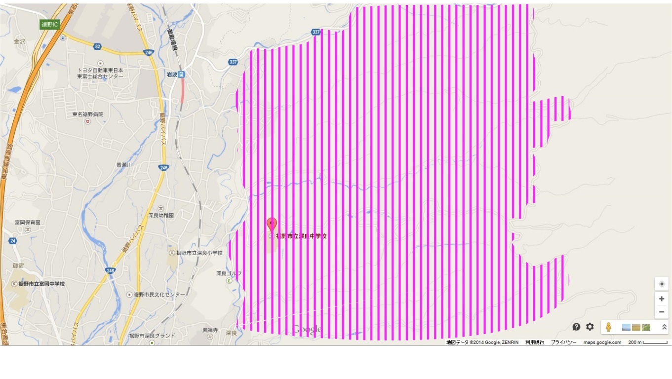

テレインプロフィール
深良用水は江戸時代に作られた灌漑用トンネルである。300年以上前の建造物としては珍しく、その先進性が世界からも評価され、2014年9月に「かんがい施設遺産」として登録された。当時、山を超えた箱根の芦ノ湖の湖水を農民へと届け、干ばつから町を守っていた用水路は、今でも水力発電という形で人々の生活を支えている。今も昔も変わらない美しい水が流れる深良用水は、地域の誇りとして地元の方々から愛されている。
『深良財産区』はこの深良用水の西側、箱根外輪山の麓に位置する。テレイン内には知る人ぞ知る湧水があり、わざわざ北陸から人がやってくるほど美味しい水が湧いている。そうした美しい水に育まれたこの森は、東から西へ伸びる大きな尾根の中に細かな尾根、沢が混在している。そのため尾根を乗り越える強靭な体力と、同じ方向に伸びる地形に惑わされないナビゲーション能力が要求される、高度なオリエンテーリングを楽しむことができる。植生は概ね良好で、爽快なレースとなるであろう。急峻な尾根と沢が発達しており、次回のインカレミドル・リレー2014が開催される愛知テレインの対策にも最適である。

トレーニングテレイン
特に設けません。『二子』（早大OC所有）、『裾野』（東大OLK所有）が類似のテレインです。

クラス・優勝設定時間
昨年度の大会にて「どのクラスに出場すればよいのか分からない」という意見を多数頂きました。そこで今大会では従来のクラス分けも併記しています。また、ロング競技の調整をしたいという要望とインカレミドル対策をしたいという要望に応えるため、ロング・ディスタンス部門とミドル・ディスタンス部門、それぞれに難度別のクラスを分ける方式をとっています。
・ロング・ディスタンス部門
クラス | 優勝  設定時間 | 説明 | 目安  （従来のクラス分け）
6LL | 90分 | 小さな特徴物をつないで走行できる方、コンタリングができる方など、総合的なナビゲーションができる方を対象としています。(全日本ロング想定クラス) | M21A,M30A以上  W21A,W30A以上
6L | 60分 | 6LLクラスと同様の難易度ですが、6LLクラスと比較して距離が短くなっています。
5LL | 70分 | 地形の大きさや方向、形をナビゲーションに利用できる方、コンパス直進が正確にできる方を対象としています。 | M20A以上  W20A以上
5L | 55分 | 5LLクラスと同様の難易度ですが、5LLクラスと比較して距離が短くなっています。
※地図の縮尺は1:10,000です。

・ミドル・ディスタンス部門
クラス | 優勝設定  時間 | 説明 | 目安  （従来のクラス分け）
6M | 40分 | 小さな特徴物をつないで走行できる方、コンタリングができる方など、総合的なナビゲーションができる方を対象としています。（インカレミドル想定クラス） | M21A,M30A以上  W21A,W30A以上
5M | 40分 | 地形の大きさや方向、形をナビゲーションに利用できる方、コンパス直進が正確にできる方を対象としています。（インカレミドル新人想定クラス） | M20A  W20A
4 | 35分 | コンパスが使用できる方、正置ができる方、等高線の読み取りができる方を対象としています。 | M18A  W18A
3 | 30分 | 植生界や溝など線状特徴物をたどることが出来る方、線状特徴物の左右に出てくる特徴物を地図から確認できる方を対象としています。 | M15A,W15A  B
初心者 | 20分 | オリエンテーリングを初めて行う方を対象としています。 | N,G,M12A,W12A

※難易度設定基準はJOA発行のオリエンテーリング指導教本(初級者～中級者編) http://www.orienteering.or.jp/leader/text.phpを参照してください。

申込

締切日
2015年1月25日（日）
・申込は当日送信有効・当日払込有効とします。
・いかなる理由（大会中止を含む）があろうとも、参加費等の返金は致しませんのでご了承ください。
・間違った金額の振込をされた場合には個別に対応致しますので、要綱最終ページのお問い合わせ先（中村）までご連絡ください。
・賛助会員の方は特典（全コントロール地図1枚）がございます。フォーム、Excelシートの備考欄に賛助会員であることを明記の上お申込ください。

地図販売
地図販売の事前申込を受け付けます。購入希望の方は、フォームまたExcelシートの記入欄に購入枚数をご記入ください。1枚400円です。

参加費
(1)事前申込
クラス | 参加費 | Eカード  レンタル | プログラム  郵送料 | 成績表  郵送料
6LL,6L,5LL,5L  6M,5M,4,3 | 2,800円 | ＋200円 | ＋250円 | ＋250円
初心者 | 1,000円 | +0円 | ＋250円 | ＋250円
(2)当日申込
クラス | 参加費 | 成績表  郵送料
6LL,6L,5LL,5L  6M,5M,4,3 | 3,500円 | ＋250円
初心者 | 1,000円 | ＋250円
・当日申込の料金は、Eカードレンタル代も含みます。
・当日参加の場合、レンタルEカードでの出走となりますのでご了承ください。Eカードレンタル代は参加費に含まれます。
・貸出用コンパスを用意致します。なお、貸出時に保証金として2,000円をお預かりいたしますのでご了承ください。（コンパス返却時にお返しいたします。）
・また下記の項目のいずれかに該当される方は本大会のお好きなクラスに無料でご招待いたします。申込書の備考欄に上記の旨を添えてお申込ください。
①裾野市在住の方
②前大会（第34回早大OC大会）各クラスの優勝者
・前回大会各クラス優勝者一覧
前回大会  出場クラス | 氏名 | 前回大会  出場クラス | 氏名 | 前回大会  出場クラス | 氏名
6-1 | 真保陽一 | 5 | 清谷智弘 | 4s | 明石孝平
6-1 | 宮川早穂 | 5 | 高田奈緒 | 3 | 樋口佳祐
6-2 | 藤沼崇 | 5s | 山本真司 | 3s | 松島彩夏
6-2 | 稲毛日菜子 | 5s | 守屋舞香 | 3s | 辻村修
6s | 太田貴大 | 4 | 長友武司 | G | 井戸川祥子
6s | 宮本知江子 | 4s | 千葉史子

申込方法\
・個人で申込の場合
- フォーム申込

1.フォームを記入する
HP掲載の参加申込用フォーム(http://goo.gl/forms/KUts3X7PtP)に必要事項をご記入下さい。
※フォーム記入の方法が分からない方はoc35thcomp.entry@gmail.comへご相談ください。

2.郵便振込で参加費を払い込む
通常払込（郵便局にある青色の振込用紙）、または金融機関からの振込、いずれかをご利用の上、下記の口座にお振り込み下さい。その際、通信欄に「参加申込者の氏名」と「参加希望クラス」を必ずご記入下さい。
・他銀行口座から振り込む場合
ゆうちょ銀行 店名：008
口座番号：9811410
・ゆうちょ銀行から振り込む場合
記号番号：00120-7-761526
口座名：早稲田大学オリエンテーリングクラブ

- 会場申込

下記の大会において大会申込を受け付けいたします。また、下記の大会以外でも受付を行うことがございます。

11/23,24 伊豆大島大会
12/7 全日本リレー
12/21 関東・北東学連ミドルセレ
1/18 ジュニアチャンピオン大会
1/25 筑波大大会

・団体で申込の場合
1. Excelシートを記入する
HP掲載の団体参加申込用Excelシートをダウンロードの上、必要事項をご記入下さい。記入が終わりましたら、申込担当（oc35thcomp.entry@gmail.com）へEメールで送信してください。
※クラブ名を件名にお入れ下さい。

2.郵便振込で参加費を払い込む
通常払込（郵便局にある青色の振込用紙）、または金融機関からの振込、いずれかをご利用の上、下記の口座にお振り込み下さい。その際、通信欄に「払い込み者の氏名」と「団体名」を必ずご記入下さい。
・他銀行口座から申し込む場合
ゆうちょ銀行 店名：008
口座番号：9811410
・ゆうちょ銀行口座より申し込む場合
記号番号：00120-7-761526
口座名：早稲田大学オリエンテーリングクラブ

※注意事項
・申込に関しては、「参加費の支払い」と「フォーム及びExcelシートの送信」の両方をもってお申込の完了となります。いずれかが申込期限を過ぎてしまった場合は原則としてお申込を受付けられませんので、ご注意下さい。
・領収書は各銀行口座より発行される振込票をもってかえさせていただきます。

問い合わせ先
ご不明な点、質問等がございましたら下記の連絡先までご連絡ください。
大会全般に関する質問：oc35taikai@outlook.jp（柳沢）
申込に関する質問：oc35thcomp.entry@gmail.com (中村)

注意事項
・服装や靴に制限は設けません。ただし長袖長ズボン等の着用を推奨します。また当日は気温が低くなることが予想されます。防寒着の持参を推奨いたします。
・要綱は予告なく変更されることがございます。
・公序良俗に反する行為・運営の妨害とみなされるような行為があった場合、失格となります。
・テレイン及び会場は火気厳禁です。
・樹木及び施設を傷つける行為は行なわないでください。
・主催者側でスポーツ保険に加入しておりますが、参加者が自分自身あるいは第三者に与えた損害については主催者側はその責任を負いません。
・ごみは自分で持ち帰り、会場を汚さないようご協力お願いします。
・貴重品などの管理は各自でお願いします。盗難などについて、主催者側で責任を負うことは出来かねます。予めご了承ください。

